Poziv na coworking događanje ''Pokreni svoju karijeru''

U sklopu aktivnosti projekta ''Coworking Zadar – suradnjom do inovacija'', projektni tim organizira još jedan događaj u novouređenom prostoru COIN – Coworking Industries.

Seminar pod nazivom ''Pokreni svoju karijeru'' namijenjen je svima koji žele započeti freelance karijeru ili imaju ideju o započinjanju vlastitog posla, ali im nedostaje korisnih savjeta i informacija od ljudi koji su već prošli kroz sličan poslovni put, a koji mogu približiti faktore ključne za dugoročni uspjeh i upozoriti na moguće pogreške. Na dvosatnom seminaru koji će voditi COIN-ov suradnik Andrey Shtylenko, poduzetnici i freelanceri početnici imat će priliku saznati:

· Kako usmjeriti svoju karijeru (primjeri iz prakse)?
· Kako ocijeniti da li je poslovna ideja vrijedna daljnjeg truda?
· Kako klijenti ocjenjuju Vaš portfolio i kako izraditi savršen portfolio?
· Zašto je pozicioniranje u svojoj niši ključno te kako iskoristiti tržišnu poziciju u svoju korist?
· Kako privući prve klijente dok ste još na samom početku?
· Koje su tri ključne kvalitete modernog freelancera/poduzetnika?

Andrey Shtylenko je serijski poduzetnik koji je u posljednjih 10 godina suosnovao brojne tvrtke za e-poslovanje diljem Europe, Rusije i SAD-a. Trenutno živi u Hrvatskoj te radi kao aktivni suradnik lokalne startup zajednice. Andrey je i mentor u mnogim regionalnim startup inkubacijskim i akceleracijskim programima, kao i autor mnogobrojnih radionica i treninga za profesionalni razvoj, interpersonalne komunikacije i umrežavanja za studente i poduzetnike početnike (http://www.shtylenko.com/)

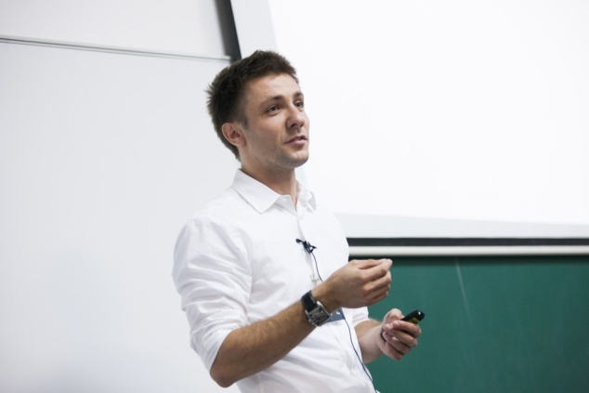


Događanje će se održati u četvrtak, 05. studenoga 2015. u prostoru COIN-a, Put Murvice 16 (2. kat) s početkom u 18.00 sati. Seminar će se održati na engleskom jeziku.
Zbog ograničenog broja mjesta, zainteresirani se mole da svoju prijavu potvrde na https://www.entrio.hr/event/pokreni-svoju-karijeru-coin-2816. Kotizacija se ne naplaćuje.

